КИЇВСЬКИЙ НАЦІОНАЛЬНИЙ УНІВЕРСИТЕТ ІМЕНІ
ТАРАСА ШЕВЧЕНКА
ОПТИКО-МЕХАНІЧНИЙ КОЛЕДЖ

З В І Т
З Лабораторної роботи №6
спеціальність 121 Інженерія програмного забезпечення
освітньо-кваліфікаційний рівень «молодший спеціаліст»

Виконав: Рудой Дмитро Ігорович
Група: ІПЗ-31
Спеціальність: Інженерія програмного забеспечення
Перевірив: Лумпова Т.І
Дата виконання:13.05.2020

Київ-2020
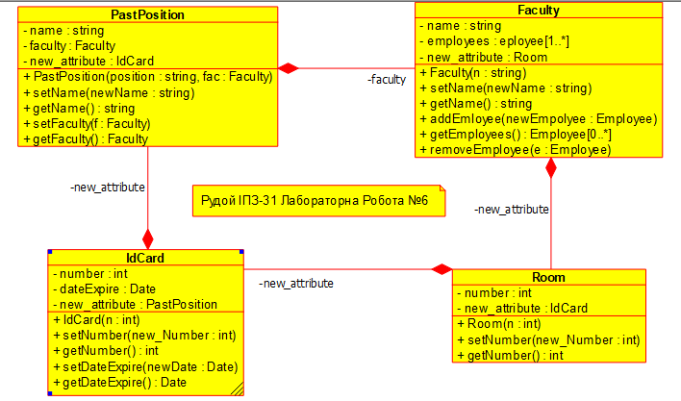
Відповіді на контрольні запитання:
- Діаграма класів не відображає динамічну поведінку об'єктів зображених на ній класів. На діаграмах класів показуються класи, інтерфейси і відносини між ними.
- Словник мови UML включає три види будівельних блоків:
- сутності;
- відносини;
- діаграми.
- Основними цілями створення UML є:

Забезпечення користувачів готовими виразами мови візуального моделювання, для того щоб вони могли створювати і змінювати зрозумілі моделі.

Забезпечення розширяємого і спеціалізованого механізму відображає основну концепцію.

Незалежність від особливостей мови програмування і процесу розробки.

Забезпечення формальної бази для розуміння мови моделювання.

Підтримка розвитку ринку об'єктно-орієнтованих інструментів.

Підтримка високорівневою концепцій розробки, таких як спільна робота, фреймворки, патерни і компоненти.

- На мою думку роль UML в проектуванні є досить вагомою. За допомогою його можна створювати діаграми.

